项目背景
本次采购为2025-08-004-R项目采购摄像头，所采购的摄像头为：圆形摄像头、方形A摄像头、方形B摄像头、柱形摄像头。

采购清单/项目要求/服务内容

商品型号及参数

通用需求
本次所采购的摄像头包含2个圆形摄像头、4个方形A摄像头、1个方形B摄像头和1个柱形摄像头。具体如下表所示：
表 1 采购清单
摄像头类别 | 数量 | 备注
圆形摄像头 | 2 | /
方形A摄像头 | 4 | 含防火罩
方形B摄像头 | 1 | /
柱形摄像头 | 1 | 含托架、垫圈

物理需求

重量和尺寸
- 单个圆形摄像头的重量应不大于0.4 kg。
- 单个方形A摄像头的重量应不大于0.4 kg（不含防火罩重量）。
- 单个方形A摄像头防火罩的重量应不大于0.2kg。
- 单个方形B摄像头的重量应不大于0.4 kg。
- 单个柱形摄像头的重量应不大于0.6kg（不含托架、垫圈重量）。
- 单个圆形摄像头的尺寸应不大于Φ102mm x 30mm。
- 单个方形A摄像头的尺寸应不大于140mm x 120mm x 40mm。
- 单个方形B摄像头的尺寸应不大于140mm x 120mm x 40mm。
- 单个柱形摄像头的尺寸应不大于Φ60.0mm x 120.0mm(前凸缘部分直径73mm)。

物理接口需求
物理接口如下表所示。
表2 视频监控摄像头物理接口
序号 | 接口标识 | 接口类型 | 接口描述
1 | JX1 | 圆形航插 | 用于连接航插线

电气接口需求
摄像头的电气接口如下表所示。
表3视频监控摄像头电气接口
序号 | 接口种类 | 数量 | 对应连接器
1 | 以太网接口 | 1路 | JX1
2 | 28VDC供电接口 | 1路 | JX1

摄像头外观需求
- 摄像头正面面板颜色参考色号FED-STD-595C 27875。
- 摄像头的外观示意图如下图所示：
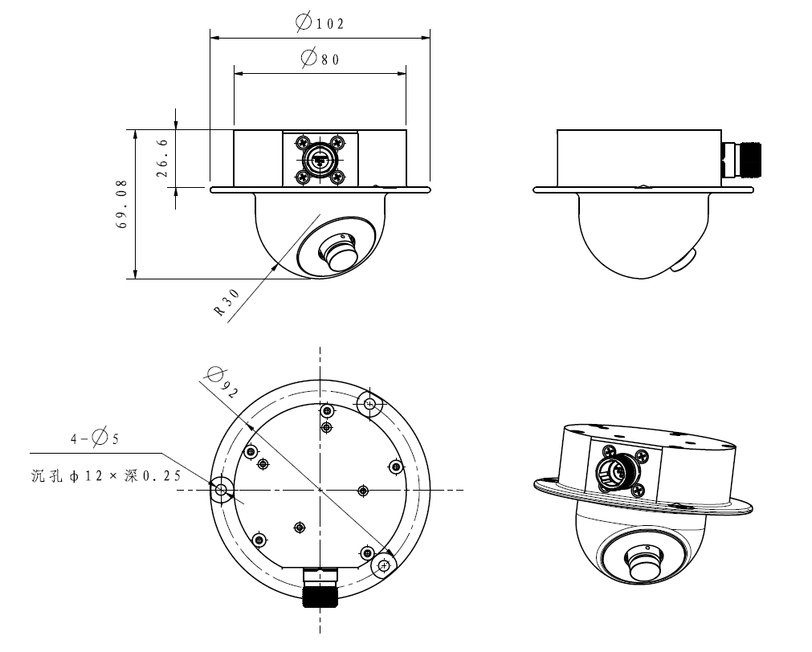
图 1 圆形摄像头外观示意图
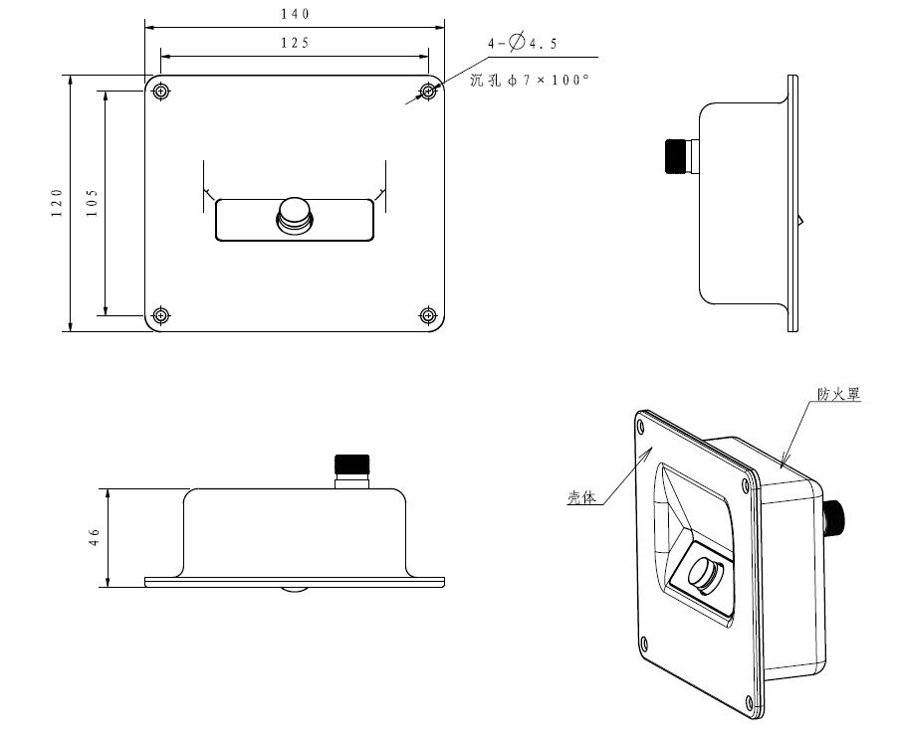
图 2 方形A摄像头外观示意图
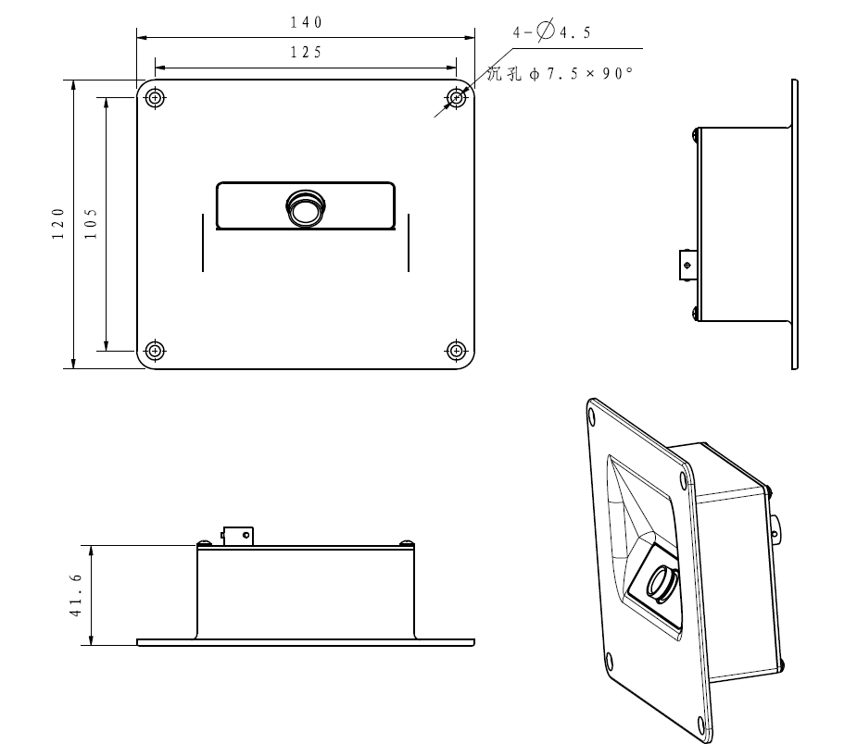
图 3 方形B摄像头外观示意图
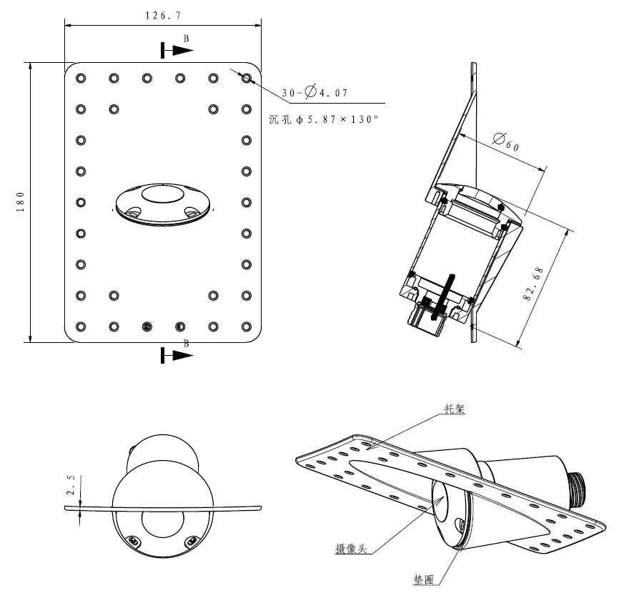
图 4 柱形摄像头外观示意图

防火罩需求
方形A摄像头应配备防火罩，具体尺寸及外观示意图如下：
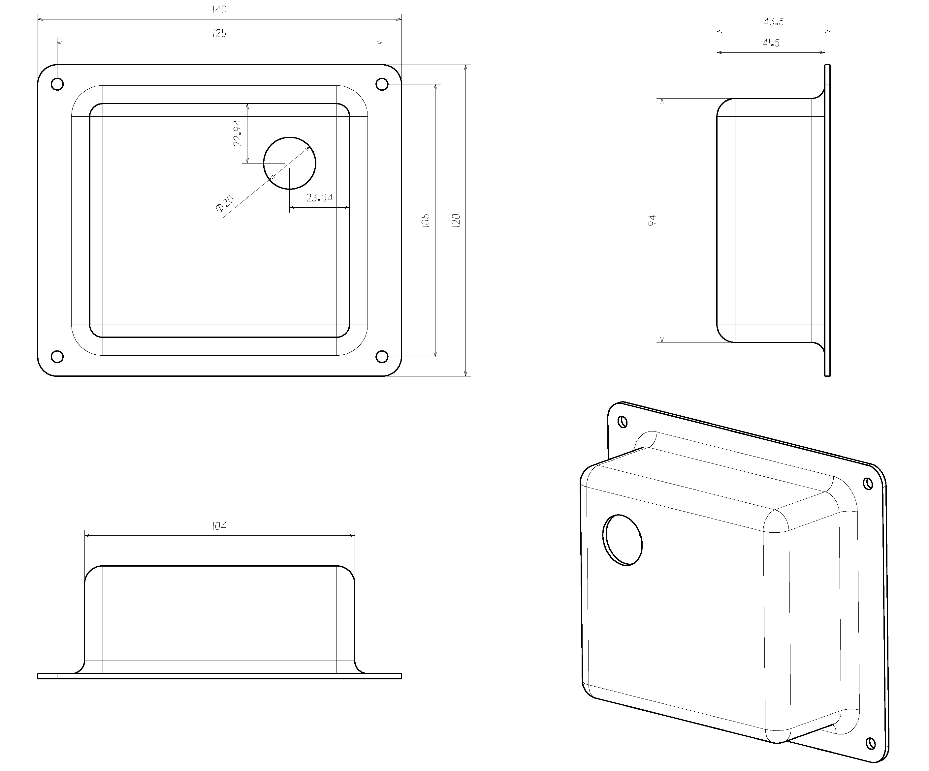
图 5 方形A摄像头防火罩外观及尺寸示意图

托架和垫圈需求
柱形摄像头应配备托架和垫圈，具体尺寸及外观示意图如下：
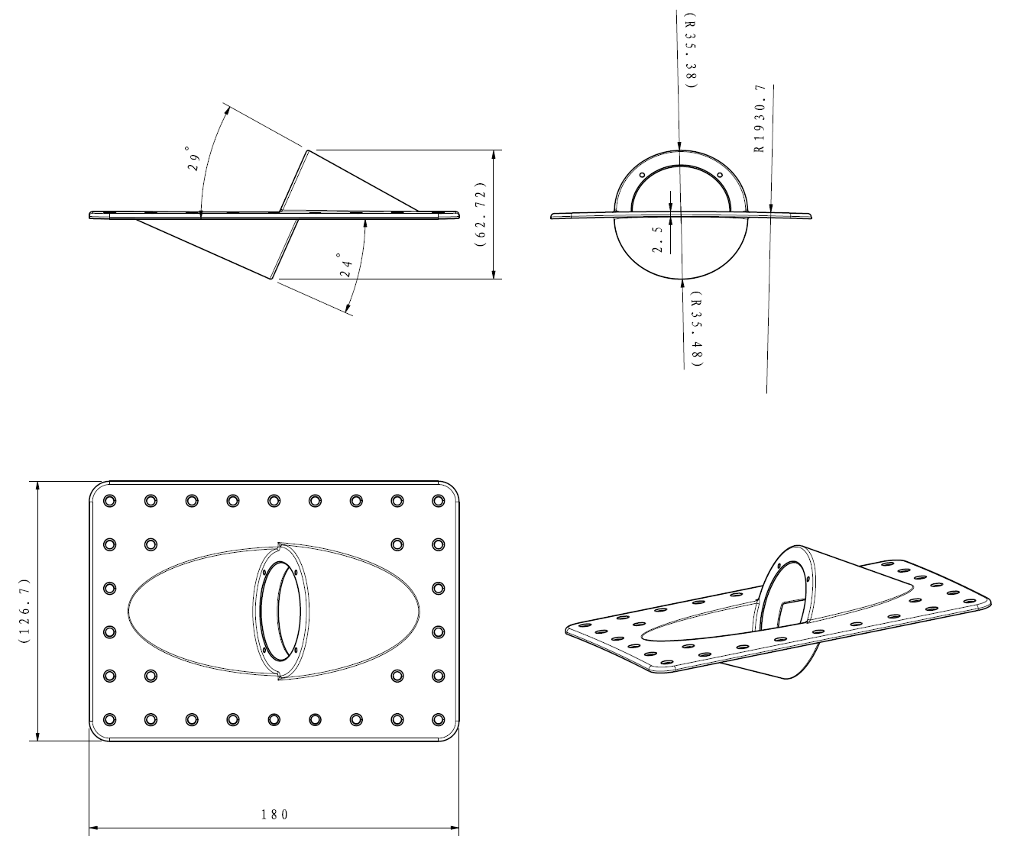
图 6 柱形摄像头托架和垫圈外观及尺寸示意图

性能需求
- 圆形摄像头、方形A摄像头、方形B摄像头、柱形摄像头的最大视角范围应不小于120°。
- 圆形摄像头、方形A摄像头、方形B摄像头、柱形摄像头应具有彩色视频采集功能。
- 圆形摄像头、方形A摄像头、方形B摄像头、柱形摄像头提供视频分辨率不低于1920*1080像素，帧率不低于30fps。
- 圆形摄像头、方形A摄像头、方形B摄像头应具有红外照明功能。
- 圆形摄像头、方形A摄像头、方形B摄像头应具有夜晚最低光照敏感度0.01 lux的能力。
- 柱形摄像头应具有自动加热、防水、防雾的能力。

通信需求
- 圆形摄像头、方形A摄像头、方形B摄像头、柱形摄像头应具备h.264编码的能力。
- 圆形摄像头、方形A摄像头、方形B摄像头、柱形摄像头应具备传输RTSP协议/自定义协议视频流的能力。

供电和功率需求
- 圆形摄像头、方形A摄像头、方形B摄像头应支持28VDC供电，额定功率不大于6W/个。
- 柱形摄像头应支持28VDC供电，额定功率不大于14W/个（包含加热器）；

人员配备
不涉及。

服务要求
应提供一年质保服务。

进度要求
序号 | 任务描述 | 交付成果 | 交付时间 | 备注
1 | 设备交付 | 摄像头、出厂报告、合格证 | T0+3个月

交付日期及地点
交付日期：T0+3个月。
交付地点：商飞软件有限公司。

